|  |
| --- |
| МИНОБРНАУКИ РОССИИ |
| Федеральное государственное бюджетное образовательное учреждение высшего образования **«МИРЭА − Российский технологический университет»**  **РТУ МИРЭА** |

**Институт информационных технологий (ИИТ)**

**Кафедра инструментального и прикладного программного обеспечения (ИППО)**

**ОТЧЕТ ПО ПРАКТИЧЕСКОЙ РАБОТЕ №2**

по дисциплине «Моделирование сред и разработка приложений виртуальной и дополненной реальности»

**Основные способы полигонального и сплайнового моделирования**

|  |  |  |  |
| --- | --- | --- | --- |
| Студент группы ИНБО-01-17 | Гречкин В. И. | (подпись) | |
| Старший  преподаватель |  |  | |
|  |  | |  | |

Москва 2024

**Цель практической работы:** Объекты и данные, первичное моделирование – основы топологии, основные функции при моделировании – Exrude, Bevel, LoopCut, InsetFaces, структура мешей, единицы измерения, трансформация и ориентация, привязка и точное моделирование, пропорциональное моделирование.

**Задача практической работы:** изучить основные функции моделирования, основы топологии, структуру мешей, привязки, пропорциональное моделирование

На рис. 1 представлен созданный в Blender 3д макет меча

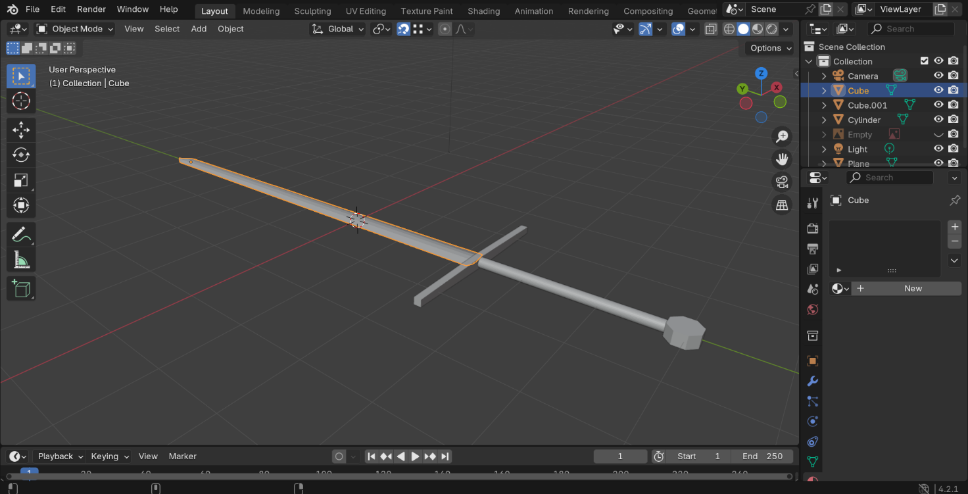

Рисунок 1 – 3д макет меча

**Итог работы:** изучены основные функции и способы полигонального и сплайнового моделирования.

# CПИСОК ИНФОРМАЦИОННЫХ ИСТОЧНИКОВ

1. Моделирование сред и разработка приложений виртуальной и дополненной реальности. Методики выполнения практических занятий. [Электронный ресурс]. Режим доступа: https://online-edu.mirea.ru/mod/folder/view.php?id=647816 (дата обращения: 08.10.2024).
2. Моделирование сред и разработка приложений виртуальной и дополненной реальности. Лекционные материалы. [Электронный ресурс]. Режим доступа: https://online-edu.mirea.ru/mod/folder/view.php?id=647815 (дата обращения: 08.10.2024).